OGŁOSZENIE
O DYMANICZNYM SYSTEMIE ZAKUPÓW
dot. postępowania pn. „Zakup wraz z dostawą środków czystości na potrzeby GTL S.A”
nr sprawy DSZ/34/DIF/2025
- Wykonawcy chcący dołączyć do Dynamicznego Systemu Zakupów (dalej DSZ) zobowiązani są złożyć wniosek o dopuszczenie w DSZ, którego wzór stanowi załącznik do niniejszego ogłoszenia. Zamawiający przez cały okres ustanowienia DSZ (12 miesięcy) zapewnia Wykonawcom możliwość złożenia wniosków o dopuszczenie do udziału w DSZ. Zamawiający będzie kwalifikował Wykonawców do DSZ systematycznie, bez zbędnej zwłoki.

- Wniosek należy złożyć elektronicznie za pośrednictwem platformy JOSEPHINE pod adresem
https://josephine.proebiz.com/pl/tender/67835/summary

- O dopuszczenie do DSZ mogą ubiegać się Wykonawcy, którzy:
1. Nie podlegają wykluczeniu z postępowania o udzielenie zamówienia na podstawie §15 pkt 1-5 Regulaminu Wyłaniania Wykonawców w GTL S.A.
2. Nie podlegają wykluczeniu z postępowania na podstawie art. 7 ust. 1 pkt 1-3 ustawy z dnia 13 kwietnia 2022 – o szczególnych rozwiązaniach w zakresie przeciwdziałania wspieraniu agresji na Ukrainę oraz służących ochronie bezpieczeństwa narodowego(t.j.Dz.U.2025.514).
3. Spełniają wymagania dotyczące:
3.1. posiadania uprawnień do wykonywania określonej działalności lub czynności objętych niniejszym zamówieniem, jeżeli przepisy prawa nakładają obowiązek ich posiadania;
3.2. posiadania wiedzy i doświadczenia;
3.3. dysponowania potencjałem technicznym oraz osobami zdolnymi do wykonania niniejszego zamówienia;
3.4 znajdowania się w sytuacji ekonomicznej i finansowej zapewniającej realizację poszczególnych zamówień cząstkowych.
4. Wypełnili obowiązki informacyjne przewidziane w art. 13 lub art. 14 RODO wobec osób fizycznych, od których dane osobowe bezpośrednio lub pośrednio pozyskali w celu ubiegania się o udzielenie zamówienia publicznego w niniejszym postępowaniu.

- Wykonawcy do wniosku o dopuszczenie do DSZ zobowiązani są załączyć:
- Oświadczenie, że Wykonawca nie podlega wykluczeniu z postepowania o udzielenie zamówienia na podstawie § 15 pkt 1-5 Regulaminu Wyłaniania Wykonawców w GTL S.A., zgodnie z załącznikiem 1 do wniosku o dopuszczenie do udziału w DSZ,
- Oświadczenie że Wykonawca nie podlega wykluczeniu z postępowania na podstawie art. 7 ust. 1 ustawy z dnia 13 kwietnia 2022 r. – o szczególnych rozwiązaniach w zakresie przeciwdziałania wspieraniu agresji na Ukrainę oraz służących ochronie bezpieczeństwa narodowego (t.j. Dz.U.2025.514.), zgodnie z załącznikiem 1 do wniosku o dopuszczenie do udziału w DSZ,
- Oświadczenie o spełnieniu warunków udziału w postępowaniu, zgodnie z załącznikiem 1 do wniosku o dopuszczenie do udziału w DSZ,
- Oświadczenie, że Wykonawca wypełnił obowiązki informacyjne przewidziane w art. 13 lub art. 14 RODO wobec osób fizycznych, od których dane osobowe bezpośrednio lub pośrednio pozyskał w celu ubiegania się o udzielenie zamówienia publicznego w niniejszym postępowaniu zgodnie z załącznikiem 1 do wniosku o dopuszczenie do udziału w DSZ,
- Pełnomocnictwo - jeśli dokumenty, o których mowa powyżej będą podpisane przez osobę, której umocowanie nie wynika bezpośrednio z odpisu z właściwego rejestru albo zaświadczenia o wpisie do centralnej ewidencji i informacji o działalności gospodarczej. W przypadku Wykonawców, których działalność gospodarcza zarejestrowana jest w Polsce aktualny odpis z właściwego rejestru albo aktualne zaświadczenie o wpisie do centralnej ewidencji i informacji o działalności gospodarczej Zamawiający samodzielnie pobierze z bezpłatnych i ogólnodostępnych baz danych.
UWAGA! Złożone oświadczenia zachowuje swoją ważność przez cały okres trwania DSZ, chyba że Wykonawca poinformuje Zamawiającego o zmianie stanu faktycznego zawartego w złożonym oświadczeniu.
Zamawiający zaprasza do udziału w DSZ Wykonawców, którzy nie podlegają wykluczeniu.

- Określenie przedmiotu zamówienia objętego DSZ wraz z szacowaną ilością.

Dynamicznym System Zakupów objęty jest zakup wraz z dostawą:
l.p. | Nazwa pozycji | Zdjęcie produktu | Opis produktu | Jednostka | Roczne/ Miesięczne zapotrzebowanie
1. | Ręczniki Katrin białe, dwuwarstwowe ZZ (Classic) SYMBOL 35298 | 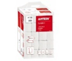  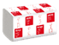 | 1 karton = 20 bind 1 binda zawiera 200 listków  20 bind x 200 listków = 4000 listków  Ręcznik H3 KATRIN 35298 w składce ZZ.  2-warstwowy, kolor biały;  Gramatura: 2 x 18g/m² (32g/m²)  Surowiec: celuloza  Długość po rozwinięciu: 23 cm  Szerokość po rozwinięciu: 22,4 cm  Długość po złożeniu: 11,5 cm  Szerokość po złożeniu: 22,4 cm Tłoczenie: tak  Nadruk: tak  Ilość listków: 4000 (20 bind x 200 listków)  Posiada certyfikat: Nordic Swan Eco Label  Posiada certyfikat: EU Flower Eco Label  Produkowany zgodnie ze standardami ISO 9001,ISO 140001 ISO 50001 OHSAS 180001 oraz BRC  UWAGA!.  W przypadku chęci zaoferowania produktu równoważnego (zamiennego) koniecznie jest przetestowanie produktu przez Zamawiającego przed jego ewentualnym dopuszczeniem do asortymentu (OPZ). | karton | 144.00 rocznie
2. | GRASANT CLIRO STANDARD - Ręczniki papierowe zielone 1-warstwowe SYMBOL: 91014 LUB 91114 | 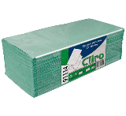 | Ręcznik papierowy w składce ZZ wykonany z ekologicznej makulatury w kolorze zielonym o standardowych wymiarach. Jednowarstwowy, wodoutrwalony.  kolor: zielony  surowiec: ekologiczna makulatura  gramatura: 35 g/m  rozmiar listka po rozłożeniu: 25 cm x 23 cm  rozmiar listka przed rozłożeniem: 12,5 cm x 23 cm  gofrowanie: Tak  wodotrwałość: Tak  ilość warstw: 1  1 karton = 20 bind  1 binda zawiera 200 listków  20 bind x 200 listków = 4000 listków  UWAGA!.  W przypadku chęci zaoferowania produktu równoważnego (zamiennego) koniecznie jest przetestowanie produktu przez Zamawiającego przed jego ewentualnym dopuszczeniem do asortymentu (OPZ). | karton | 84.00 rocznie
3. | GRASANT CLIRO Ręczniki papierowe szare 1-warstwowe SYMBOL: 91104 | 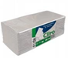 | Ręcznik papierowy w składce ZZ wykonany z ekologicznej makulatury w kolorze szarym o standardowych wymiarach. Jednowarstwowy, wodoutrwalony.  kolor: szary  surowiec: ekologiczna makulatura  gramatura: 38 g/m  rozmiar listka po rozłożeniu: 25 cm x 23 cm  rozmiar listka przed rozłożeniem: 12,5 cm x 23 cm  gofrowanie: Tak  wodotrwałość: Tak  ilość warstw: 1  1 karton = 20 bind  1 binda zawiera 200 listków  20 bind x 200 listków = 4000 listków  UWAGA!.  W przypadku chęci zaoferowania produktu równoważnego (zamiennego) koniecznie jest przetestowanie produktu przez Zamawiającego przed jego ewentualnym dopuszczeniem do asortymentu (OPZ). | karton | 84.00 rocznie
4. | Tork Xpress® skompresowany miękki ręcznik w składce wielopanelowej 100297 | 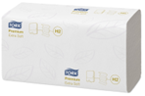 | H2 – System ręczników Multifold w składce wielopanelowej  Długość odcinka przed złożeniem: 34 cm  Szerokość przed złożeniem: 21.2 cm  Długość po złożeniu: 8.5 cm  Liczba warstw: 2  Kolor: Biały  Metoda składania: Multifold M  Waga netto: 295.5 g  UWAGA!.  W przypadku chęci zaoferowania produktu równoważnego (zamiennego) koniecznie jest przetestowanie produktu przez Zamawiającego przed jego ewentualnym dopuszczeniem do asortymentu (OPZ). | Op. | 40.00 rocznie
5. | Czyściwo Tork Quick Dry 3W Blue Premium S  ymbol 130080 | 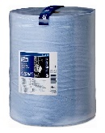 | 3-warstwowe Tork czyściwo papierowe do trudnych zabrudzeń przemysłowych wyróżnia się chłonnością i chroni dłonie przed temperaturą i brudem.  Warstwy: 3  Długość rolki: 255 [m]  Liczba odcinków: 750  Dł. odcinka: 34[cm]  Szerokość rolki: 36.9 [cm]  Średnica rolki: 39 [cm]  Wewnętrzna średnica gilzy: 7,1 [cm]  Gramatura: 20 [g/m2]  Rodzaj włókna: Celuloza TAD  Nadruk: Nie  Kolor: Niebieski | rolka | 12.00 rocznie
6. | Almusso Professional PuraLine Serwis 200 Czyściwo 2-warstwowe | 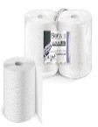 | Czyściwo przemysłowe z linii PuraLine wykonane w 100% z celulozy o specjalnej mieszance. Nie pyli podczas użytkowania. Certyfikat PZH.  Ilość warstw: 2  Gramatura: 2x17,5g/m²  Długość: 200m  Wysokość: 24 cm  Ilość listków: 666  Ilość rolek w opakowaniu zbiorczym: 2  Perforacja 300 mm  Testowany dermatologicznie i alergologicznie.  UWAGA!.  W przypadku chęci zaoferowania produktu równoważnego (zamiennego) koniecznie jest przetestowanie produktu przez Zamawiającego przed jego ewentualnym dopuszczeniem do asortymentu (OPZ). | op. | 120.00 rocznie
7. | OPTIMUM - Papier toaletowy Symbol: POB203 | 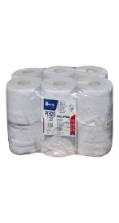  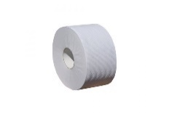 | Parametry techniczne:  Materiał - makulatura  Kolor - biały (białość 75%)  Długość wstęgi – 140 m  Szerokość wstęgi – 9 cm  Średnica Rolki - 19 cm  Średnica gilzy: 6 cm  Ilość Warstw - 2  Ilość listków w roli – 583 szt.  Gramatura - 2x18 g/m2  Gofrowanie: tak  erforacja - tak, perforacja co 25 cm  Wodotrwałość - nie (rozpuszczalny w wodzie)  Wersja - mini  Linia - Optimum  Ilość w opakowaniu - 12 rolek w zgrzewce  UWAGA!.  W przypadku chęci zaoferowania produktu równoważnego (zamiennego) koniecznie jest przetestowanie produktu przez Zamawiającego przed jego ewentualnym dopuszczeniem do asortymentu (OPZ). | rolka | 1728.00 rocznie
8. | Regina Impressions - Papier toaletowy 3-warstwowy - Biały | 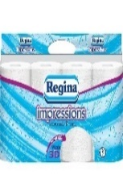 | Papier Regina Impressions 3-warstwowy papier. 100% celulozy.  Opakowanie - 8 LUB 12 rolek,  Kolor - biały,  Ilość listków w rolce - 140, Gramatura - 16 g/m².  UWAGA!.  W przypadku chęci zaoferowania produktu równoważnego (zamiennego) koniecznie jest przetestowanie produktu przez Zamawiającego przed jego ewentualnym dopuszczeniem do asortymentu (OPZ). | rolka | 480.00 rocznie
9. | LUDWIK - Płyn do naczyń 450 ml | 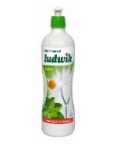 | Płyn do mycia naczyń, zawierający 5-15% anionowych środków powierzchniowo-czynnych, amidopropylenobetaina, dietanolomid kwasów oleju kokosowego pH1% roztworu 5,0-8,5.  Substancje powierzchniowo-czynne zastosowane w produkcie są zgodne z regulacjami dotyczącymi biodegradacji.  Opakowanie 450 ml. | szt. | 144.00 rocznie
10. | LUDWIK - Płyn do naczyń 1000g lub 900g | 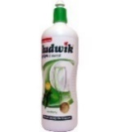 | Płyn do mycia naczyń, zawierający 5-15% anionowych środków powierzchniowo-czynnych, amidopropylenobetaina, dietanolomid kwasów oleju kokosowego pH1% roztworu 5,0-8,5.  Substancje powierzchniowo-czynne zastosowane w produkcie są zgodne z regulacjami dotyczącymi biodegradacji. | szt. | 144.00 rocznie
11. | LUDWIK - Płyn do mycia naczyń, 5L | 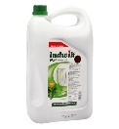 | Płyn do mycia naczyń, zawierający 5-15% anionowych środków powierzchniowo-czynnych, amidopropylenobetaina, dietanolomid kwasów oleju kokosowego pH1% roztworu 5,0-8,5.  Opakowanie 5L. | szt. | 60.00 rocznie
12. | CASTOR MERIDA M7B - Mydło w płynie, białe! 5Kg | 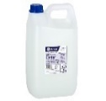 | Mydło w płynie MERIDA CASTOR białe, kanister 5 kg. Symbol: M7B  - łagodne mydło w płynie  - pH 10% wodnego roztworu wynosi: 5,5 - 6,6  - kolor: biała perła  Skład:  Aqua, Sodium Laureth, Sulfate, Sodium Chloride, Cocarnidopropyl Betaine, Parfum: Benzyl Salicylate, Glycol Distearate, Cocamide MEA, Citric Acid, DMDM Hydantoin.  UWAGA!.  W przypadku chęci zaoferowania produktu równoważnego (zamiennego) koniecznie jest przetestowanie produktu przez Zamawiającego przed jego ewentualnym dopuszczeniem do asortymentu (OPZ). | szt. | 96.00 rocznie
13. | PALMOLIVE - Mydło w płynie z pompką 500 ml (zapach MIX) albo mydła Luksja mix zapachów z pompką 500 ml. | 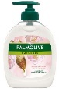  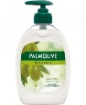 | Mydło w płynie w pojemniku z dozownikiem, przeznaczone do każdego rodzaju skóry, pH neutralne, do codziennego stosowania  Zawierające proteiny z mleka i/lub ekstrakt z oliwek i/lub glicerynę i/lub betainę i/lub lanolinę. pH neutralne, gęstość w 20°  UWAGA!.  W przypadku chęci zaoferowania produktu równoważnego (zamiennego) koniecznie jest przetestowanie produktu przez Zamawiającego przed jego ewentualnym dopuszczeniem do asortymentu (OPZ). | szt. | 120.00 rocznie
14. | WINDOW - Płyn do mycia szyb i luster , 750ml z rozpylaczem | 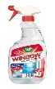  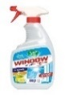  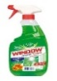  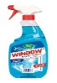 | Płyn do mycia szyb i luster, dopuszczone cztery wersje kolorystyczno-zapachowych:  - Ammonium - płyn w swoim składzie zawiera amoniak oraz alkohol  - Spring flower – płyn w swoim składzie zawiera ocet oraz alkohol  - Exotic Flower - o zapachu cytrynowo-kwiatowym z nanocząsteczkami  - Lemon fresh - o zapachu cytrynowym, płyn w swoim składzie zawiera alkohol. Skład: AQUA, ALCOHOL, PPG-2 METHYL ETHER, AMMONIUM HYDROXIDE, SODIUM LAURETH SULFATE, DENATONIUM BENZOATE, ISOPROPYL ALCOHOL, MEK, Dimetylosiloksan, kopolimer tleneku etylenu, PARFUM, COLORANT, SODIUM CARBONATE.  UWAGA!.  W przypadku chęci zaoferowania produktu równoważnego (zamiennego) koniecznie jest przetestowanie produktu przez Zamawiającego przed jego ewentualnym dopuszczeniem do asortymentu (OPZ). | szt. | 120.00 rocznie
15. | CLIN - Płyn do mycia szyb , atomizer 500ml - MIX | 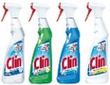 | Płyn do mycia powierzchni.  Składniki:  < 5% anionowe środki powierzchniowo czynne, kompozycja zapachowa, Benzisothiazolinone, Methylisothiazolinone | szt. | 10.00 rocznie
16. | AJAX - Płyn uniwersalny 1L, Linia Floral Fiesta - mix zapachów | 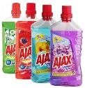 | Płyn uniwersalny Ajax z linii Floral Fiesta przeznaczony jest do mycia wszystkich powierzchni. pH 7,35. Zawiera kwas benzenosulfonowy, mono-C1013-alkilo pochodne, sól sodowa 0,5 - 1 %. Zawiera: <5% anionowe środki powierzchniowo czynne, niejonowe środki powierzchniowo czynne oraz kompozycje zapachowe, Butylphenyl Methylpropional, Citronellol, Glutaral, Hexyl Cinnamal, Linalool.  UWAGA!.  W przypadku chęci zaoferowania produktu równoważnego (zamiennego) koniecznie jest przetestowanie produktu przez Zamawiającego przed jego ewentualnym dopuszczeniem do asortymentu (OPZ). | szt. | 144.00 rocznie
17. | CIF mleczko, 540 ml | 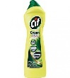 | Mleczko do czyszczenia, pH 11,5≠1, na bazie podchlorynu sodu, anionowe związki powierzchniowo czynne < 5%, bez zapachu chloru, opakowanie 250 ml. | szt. | 144.00 rocznie
18. | DOMESTOS 24H - płyn czyszcząco-dezynfekujący MIX, 750ml | 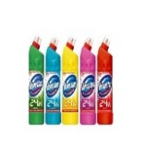 | Działanie bakteriobójcze, grzybobójcze, sporobójcze, wirusobójcze i wybielające.  Zagęszczony płyn czyszcząco-dezynfekujący.  Skład:  <5% związki wybielające na bazie chloru, niejonowe środki powierzchniowo czynne, kationowe środki powierzchniowo czynne, mydło, kompozycja zapachowa. | szt. | 144.00 rocznie
19. | Spray PRONTO Original Multi surface Cleaner,  250 ml lub inny o podobnym zastosowaniu z linii Pronto o większej pojemności np. 300 ml | 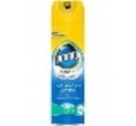 | Pronto Multi surface przeciw kurzowi w aerozolu.  Skład: <5% niejonowe środki powierzchniowo czynne, 5-15% węglowodory alifatyczne, kompozycja zapachowa, Butylphenyl methylpropional, 4- (4-Hydroxy-4-methyl-pentyl) cyclohex-3-enecarbaldehyde, Hexyl cinnamal, 2-Bromo-2-nitropropane-1,3 diol.  UWAGA!.  W przypadku chęci zaoferowania produktu równoważnego (zamiennego) koniecznie jest przetestowanie produktu przez Zamawiającego przed jego ewentualnym dopuszczeniem do asortymentu (OPZ). | szt. | 60.00 rocznie
20. | Worki do kosza 35L, 30 szt., kolor czarny. Gęstość/nośność worków: nie mniej niż 10 mikronów / do 10 kg lub od 10-30 mikronów/do 10kg | 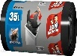 | 1 op. = 30 szt. Uniwersalne worki na śmieci wykonane z folii w kolorze czarnym, zakończone falą, która umożliwia łatwe i szczelne zawiązanie i przenoszenie wypełnionego worka. Posiadają sprawdzony system zawiązywania worków typu Easy Pack.  Cechy:  Pojemność: 35l Wymiary: 50 x 63 cm  Ilość: 30 sztuk  Materiał: folia HDPE  Zamykanie: wiązane  Kolor: czarne  lub  produkt równoważny posiadający co najmniej:  - Gęstość/nośność worków: nie mniej niż 10 mikronów / do 10 kg lub od 10-30 mikronów/do 10kg  - kolor czarny  - 60 l  - Wymiary: 50 x 63 cm  - w przypadku innych ilości w jednym opakowaniu, należy przeliczyć wartość jak za 30 szt. w jednym opakowaniu celem porównania ofert.  UWAGA!.  W przypadku chęci zaoferowania produktu równoważnego (zamiennego) koniecznie jest przetestowanie produktu przez Zamawiającego przed jego ewentualnym dopuszczeniem do asortymentu (OPZ). | op. | 84.00 rocznie
21. | Worki do kosza 60L, MOCNE, kolor czarny, 1op = 10 szt. Gęstość/nośność worków: nie mniej niż 20 mikronów / do 10kg | 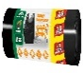 | 1 op. = 10szt.  Opis:  wykonane są z 3-warstwowej folii, posiadającej unikalne właściwości mechaniczne. Worki maja na zewnątrz kolor czarny, wewnątrz- szary. Innowacyjne  System zamykania T-shirt (z uszami)  Parametry:  Marka: Jan Niezbędny, Materiał wykonania: Folia LD, Pojemność (L): 60L, Wymiary: 60x66cm+24cm, Kolor dominujący: Czarne, Informacje dodatkowe: Jedyne worki z uszami, wytrzymałe na duże obciążenia.  lub  produkt równoważny posiadający co najmniej:  - Gęstość/nośność worków: nie mniej niż 20 mikronów / do 10kg  - kolor czarny  - 60 l  - Wymiary: 60x66cm+24cm,  - w przypadku innych ilości w jednym opakowaniu, należy przeliczyć wartość jak za 10 szt. w jednym opakowaniu celem porównania ofert.  UWAGA!.  W przypadku chęci zaoferowania produktu równoważnego (zamiennego) koniecznie jest przetestowanie produktu przez Zamawiającego przed jego ewentualnym dopuszczeniem do asortymentu (OPZ). | op. | 480.00 rocznie
22. | Worki do kosza 120L, MOCNE, kolor czarny, 1op. = 15szt. Gęstość/nośność worków: nie mniej niż 30 mikronów / 15kg i więcej | 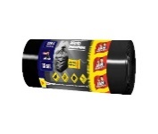 | 1 op. = 15 szt.  Opis:  wykonane są z 3-warstwowej folii, posiadającej unikalne właściwości mechaniczne. Worki maja na zewnątrz kolor czarny, wewnątrz- szary.Klasyczne - bez systemu zamykania. Parametry:  Marka: Jan Niezbędny, Materiał wykonania: Folia LD, Pojemność (L): 120L, Wymiary: 70x110cm, Kolor dominujący: Czarne, wytrzymałe na duże obciążenia.  Lub  produkt równoważny posiadający co najmniej:  - Gęstość/nośność worków: nie mniej niż 30 mikronów / 15kg i więcej  - kolor czarny  - 120 l  - Wymiary: 70x110cm  - w przypadku innych ilości w jednym opakowaniu, należy przeliczyć wartość jak za 15 szt. w jednym opakowaniu, celem porównania ofert.  UWAGA!.  W przypadku chęci zaoferowania produktu równoważnego (zamiennego) koniecznie jest przetestowanie produktu przez Zamawiającego przed jego ewentualnym dopuszczeniem do asortymentu (OPZ). | op. | 560.00 rocznie
23. | Worki do kosza 160L, MOCNE, kolor czarny  1 op. = 20 szt.  Gęstość/nośność worków: nie mniej niż 30 mikronów / 15kg i więcej | 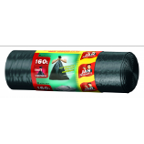 | 1 op. = 20 szt.  Opis:  Worki wykonane z bardzo mocnej 3-wastwowej, czarnej folii LD odpornej na rozerwania, przeznaczone do gromadzenia  i transportowania dużych ilości śmieci. Wytrzymałe dno bez zgrzewu!  Parametry:  Marka: Jan Niezbędny, Materiał wykonania: Folia LD, Pojemność (L):160L, Wymiary: 91 x 110 cm, Kolor dominujący: Czarne, wytrzymałe na duże obciążenia.  Lub  Produkt równoważny posiadający co najmniej:  - Gęstość/nośność worków: nie mniej niż 30 mikronów / 15kg i więcej  - kolor czarny  - 160 l  - Wymiary: 91x110cm  - w przypadku innych ilości w jednym opakowaniu, należy przeliczyć wartość jak za szt. w jednym opakowaniu, celem porównania ofert. | Op. | 300.00 rocznie
24. | PAMFOLIE  Worki do kosza 60L, PREMIUM, czarny z podwójnym zgrzewem, 1op = 25 szt. Gęstość/nośność worków: nie mniej niż 30 mikronów | 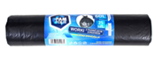 | 1 op. = 25szt.  Opis:  Wytrzymałe worki na śmieci do Wykonane są z trwałej folii LDPE o pojemności 60 litrów, co zapewnia wyjątkową wytrzymałość i odporność na rozdarcia. Zastosowanie podwójnego zgrzewu znacznie zwiększa solidność worków.  Marka: PAMFOLIE, Materiał wykonania: Folia LDPE, Pojemność (L): 60L, Wymiary: 60x70cm,  lub  produkt równoważny posiadający co najmniej:  - Gęstość/nośność worków: nie mniej niż 30 mikronów  - kolor czarny  - 60 l  - Wymiary: 60x70cm lub 60 x 66  - w przypadku innych ilości w jednym opakowaniu, należy przeliczyć wartość jak za 25 szt. w jednym opakowaniu celem porównania ofert.  UWAGA!.  W przypadku chęci zaoferowania produktu równoważnego (zamiennego) koniecznie jest przetestowanie produktu przez Zamawiającego przed jego ewentualnym dopuszczeniem do asortymentu (OPZ). | op. | 480 rocznie
25. | Worki na śmieci120L czarny z podwójnym zgrzewem  1op = 10 szt. Gęstość/nośność worków: nie mniej niż 35 mikronów | 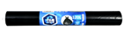 | 1 op. = 10 szt.  Opis:  Worki na odpady 120 l wykonano z folii LDPE, która charakteryzuje się dużą elastycznością, odpornością na rozerwanie i przebicie. Folia użyta do produkcji worka pochodzi z recyklingu, dzięki czemu jest ekologiczna. Worki na śmieci 120l to rozwiązanie ekonomiczne - ich pojemność pozwala na pomieszczenie wielu odpadów. Parametry:  Marka: PAMFOLIE, Materiał wykonania: Folia LDPE, Pojemność (L): 120L, Wymiary: 70x110cm, Kolor dominujący: Czarne, wytrzymałe na duże obciążenia.  Lub  produkt równoważny posiadający co najmniej:  - Gęstość/nośność worków: nie mniej niż 35 mikronów / 15kg i więcej  - kolor czarny  - 120 l  - Wymiary: 70x110cm  - w przypadku innych ilości w jednym opakowaniu, należy przeliczyć wartość jak za 10 szt. w jednym opakowaniu, celem porównania ofert.  UWAGA!.  W przypadku chęci zaoferowania produktu równoważnego (zamiennego) koniecznie jest przetestowanie produktu przez Zamawiającego przed jego ewentualnym dopuszczeniem do asortymentu (OPZ). | Op. | 560 rocznie
26. | ARO - zmywak kuchenny profilowany, mały LUB produkt o równoważnej jakości | 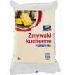 | Wykonawca w komentarzu do pozycji musi wskazać dokładnie jaki produkt oferuje. | Szt. | 360.00 rocznie
27. | Druciak VILEDA Glitzi Spiral 3 szt./op | 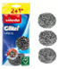 | Zmywak spiralny marki Vileda, wykonany w 100% ze stali nierdzewnej. Opakowanie zawiera 3 zmywaki.  Praktyczny i skuteczny przy szorowaniu przypaleń i zaschniętych zabrudzeń. Doskonały do czyszczenia piekarników, grilli, patelni i garnków. | Op. | 30 rocznie
28. | Ścierka mikrofibra 40x40 cm Kolor: mix | 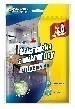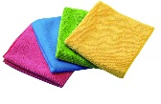 | Opis:  - chłonna,  - uniwersalnego zastosowania,  - nadaje się do czyszczenia na sucho i na mokro,  Wymiary: 40 x 40 cm,  Materiał: 100% mikrofibra TYPU FROTTE. | szt. | 240.00 rocznie
29. | Ścierka do podłogi 50x60 cm (zwykła, szara) | 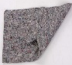  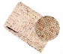 | Ścierka podłogowa szara:  - wykonana z tworzywa sztucznego,  - rozmiar 50x60 cm, | szt. | 12.00 rocznie
30. | Ścierka z tetry  Wymiary 50x80 cm  Kolor: biały!  Gramatura: 90g/m2 lub 110g/m2 | 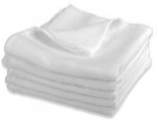  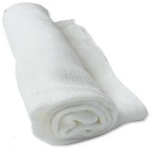 | Biała, miękka, mocna i wytrzymała ścierka tetrowa.  Zabezpieczona przed strzępieniem. | szt. | 40.00 rocznie
31. | MERIDA - ŚCIĄGACZKA DO SZYB (L003) szer. 35 cm | 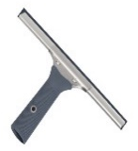 | Ściągaczka przeznaczona do profesjonalnego mycia szyb.  Guma w ściągaczce jest wymienna. Istnieje możliwość zastosowania gumy o różnej twardości, której wybór zależy od temperatury otoczenia (zimno - guma miękka, ciepło - guma twarda). Dodatkowo do ściągaczki można stosować uchwyt z przegubem, który pozwala na zmianę kąta pracy ściągaczki lub kije teleskopowe. | szt. | 4.00 rocznie
32. | Vileda SuperMocio Soft - wkład paskowy do mopa - żółty | 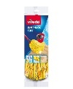 | Zwiększona powierzchnia wchłaniania wilgoci i brudu!  - Mop posiada włókna wiskozowe.  - Końcówka w kształcie cytryny zapewnia optymalną powierzchnię czyszczącą.  - Wkład pasuje do wszystkich rodzajów mopów paskowych/ sznurkowych Vileda : Soft, 3 Action Velour, Micorfibre &amp; Clean oraz Microfibre &amp; Power. | szt. | 12.00 rocznie
33. | Vileda zestaw - mop SuperMocio Soft żółty + drążek + wiadro | 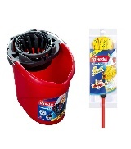 | Vileda SOFT MOP PASKOWY SUPERMOCIO + Wiadro. Mop posiada włókna wiskozowe.  Wiadro przeznaczone jest do mopów paskowych (np: Supermocio Velour, Soft czy Style) - 13 l pojemności, specjalny uchwyt na drążek, trwałe, wysokiej jakości tworzywo elastyczne, unowocześnione sito, chwytające mopa od -samej jego nasady. | kpl | 2.00 rocznie
34. | VILEDA SUPER MOCIO SOFT - Mop z kijem | 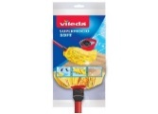 | Mop paskowy SuperMocio Soft posiada zwiększoną powierzchnię wchłaniania wilgoci i brudu!  - Mop posiada włókna wiskozowe.  - Plastikowe zakończenie mopa w kształcie cytryny,    - Mop w komplecie z drążkiem.  - Mop pasuje do wiadra z wyciskaczem Vileda. | kpl. | 12.00 rocznie
35. | VILEDA  Wyciskacz / sito do mopa paskowego cześć | 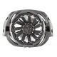 | Wyciskarka (jedna część z dwóch części) służąca do zamontowania sita do wiadra Mocio (czerwone) lub do wiadra Ultramax (czarne) | szt | 3.00 rocznie
36. | VILEDA Universal - Szczotka do zamiatania z kijem | 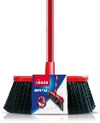 | VILEDA Universal - szczotka do zamiatania wewnątrz pomieszczeń  - wykonana w technologii AFT  - lekka,  - długość drążka: 130 cm,  - waga szczotki 0,6 kg,  - materiał: tworzywo sztuczne,  - szerokość 30 cm  - wysokość włosia 7cm | szt. | 8.00 rocznie
37. | VILEDA ULTRA MAX - WKŁAD | 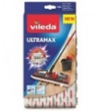  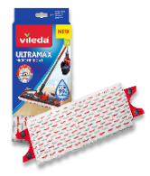  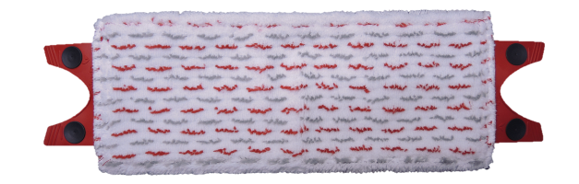 | Wkład do mopa Vileda Ultramax o wymiarach 35cm x 14 cm | szt. | 24.00 rocznie
38. | Vileda Professional - Zestaw UltraSpeed Mini (z wiadrem o poj. 10l) | 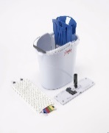 | Zestaw zawiera : wiadro z wyciskarką, uchwyt do mopa, wkład do mopa z mikrowłókien oraz kij teleskopowy, 10 litrowe wiadro. | kpl. | 4.00 rocznie
39. | Vileda Professional UltraSpeed Mini MicroLite profesjonalny mop 34 cm | 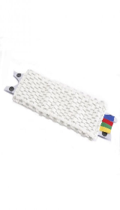 | UltraSpeed Mini MicroLite mop  Vileda Professional  Materiał: mikrowłókno poliestrowe, poliamid  Długość: 34cm  Kolor: biały z szarymi wstawkami | szt. | 24.00 rocznie
40. | Vileda Professional UltraSpeed Mini profesjonalny uchwyt do mopa o długości 34 cm | 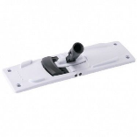 | UltraSpeed Mini uchwyt do mopa 34 cm  Vileda Professional  Materiał: polipropylen, stal nierdzewna  Długość: 34 cm  Waga: 200g  Kolor: biało-czarny | Szt. | 6.00 rocznie
41. | Vileda Professional UltraSpeed Mini kij teleskopowy o długości 80-140cm | 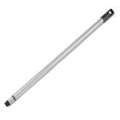 | Kij teleskopowy UltraSpeed Mini  Vileda Professional  Materiał: stal, polipropylen  Długość: 80 - 140cm  Średnica: 2,4cm  Kolor: srebrny | Szt. | 4.00 rocznie
42. | Vileda – Ultramax XL - Drążek do Ultramax XL BOX | 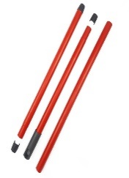 | Drążek trzyczęściowy do mopa Ultramax Box. Drążek pasuje także do standardowego mopa Ultramax i może być stosowany zamiennie z drążkiem teleskopowym.  Drążek składa się z trzech części:  - cześć górna 44cm  - część środkowa 44,8 cm  - cześć dolna 46 cm  Wymiary całkowite drążka po złożeniu: 118,5 cm | szt. | 2.00 rocznie
43. | Szczotka do WC z podstawą, bagnet, biała ! |  | Komplet do WC szczotka z pojemnikiem plastikowym. Materiał: tworzywo sztuczne. | kpl. | 36.00 rocznie
44. | MERIDA - Mop z zakładkami STANDARD bawełniany 50 cm Symbol: SKP150 | 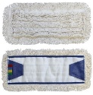 | Opis:  - wykonany z przędzy bawełnianej, wzmocniony materiał bazowy mopa,  - oznaczony kodem kolorów, pozwalającym oddzielić sektory czystości,  - z niebieskim obszyciem,  - wysoka chłonność wody,  - odporny na kwasy i ługi,  - mocowany do stelaża za pomocą zakładek,  - przeznaczony do wielokrotnego użytku,  - trwałość min. 120 prań.  Wymiary: 50 x 13 cm,  Temperatura prania: 60°C | szt. | 6.00 rocznie
45. | MERIDA  Stelaż do mopów płaskich z zakładkami 50 cm  ST023 | 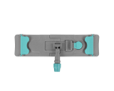 | Stelaż do mopów płaskich z zakładkami 50cm  Szerokość: 13 cm  Długość: 50 cm  producent: MERIDA  symbol ST023 | Szt. | 2.00 rocznie
46. | MERIDA  Aluminiowy trzonek do stelaży i ściągaczek do wody SK005 140 cm | 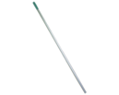 | Aluminiowy, uniwersalny trzonek do stelaży i ściągaczek do wody o długości 140 cm.  producent: MERIDA  symbol SK005 | Szt. | 2.00 rocznie
47. | MERIDA - Stelaż do mopów płaskich z zakładkami, wymiary 40 x 11 cm  ST022 | 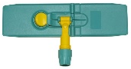 | Stelaż do mopów płaskich z zakładkami 40cm  Szerokość: 11 cm  Długość: 40 cm  producent: MERIDA  symbol ST022 | kpl | 4.00 rocznie
48. | MERIDA - Mop z kieszeniami i zakładkami ECONOMY z mikrowłókna 40 cm  symbol  SEP042 | 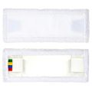 | -biały, o wymiarach 40 x 11 cm  - pochłaniają nawet najmniejsze cząstki brudu  - doskonałe do wszelkich powierzchni podłóg: porowatych i gładkich  - można stosować na sucho lub wilgotno  - bardzo dobrze chłoną wodę  - mocowane do stelaża za pomocą zakładek  - prać bez środków zmiękczających  UWAGA!.  W przypadku chęci zaoferowania produktu równoważnego (zamiennego) koniecznie jest przetestowanie produktu przez Zamawiającego przed jego ewentualnym dopuszczeniem do asortymentu (OPZ). | szt. | 40.00 rocznie
49. | Merida-Mop z zakładkami ECONOMY z mikrofazy 40cm, Symbol SEP142. | 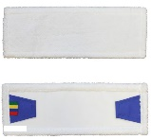 | -biały, o wymiarach 40 x 11 cm  - pochłaniają nawet najmniejsze cząstki brudu  - doskonałe do wszelkich powierzchni podłóg: porowatych i gładkich  - można stosować na sucho lub wilgotno  - bardzo dobrze chłoną wodę  - mocowane do stelaża za pomocą zakładek  - prać bez środków zmiękczających  UWAGA!.  W przypadku chęci zaoferowania produktu równoważnego (zamiennego) koniecznie jest przetestowanie produktu przez Zamawiającego przed jego ewentualnym dopuszczeniem do asortymentu (OPZ). | Szt. | 12.00 rocznie
50. | MERIDA  Mop z zakładkami OPTIMUM bawełniany 50 cm  SOP150 | 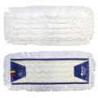 | Wymiary: 50 x 13 cm  symbol SOP150  - wykonany z selekcjonowanej i bielonej przędzy bawełnianej  - wzmocniony materiał bazowy mopa  - oznaczony kodem kolorów, pozwalającym oddzielić sektory czystości  - z niebieskim obszyciem  - najwyższa chłonność wody (do 350%)  - odporny na kwasy i ługi  - mocowany do stelaża za pomocą zakładek  - przeznaczony do wielokrotnego użytku  - trwałość min. 200 prań  UWAGA!.  W przypadku chęci zaoferowania produktu równoważnego (zamiennego) koniecznie jest przetestowanie produktu przez Zamawiającego przed jego ewentualnym dopuszczeniem do asortymentu (OPZ). | Szt. | 12.00 rocznie
51. | Mop MERIDA paskowy z mikrowłókna 220g | 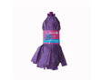 | Mop paskowy z mikrowłókna, z gwintem  Symbol: STP450  waga 1 sztuki: 220 g  UWAGA!.  W przypadku chęci zaoferowania produktu równoważnego (zamiennego) koniecznie jest przetestowanie produktu przez Zamawiającego przed jego ewentualnym dopuszczeniem do asortymentu (OPZ). | Szt. | 6.00 rocznie
52. | MERIDA  Kij do mopów sznurkowych i paskowych, z gwintem, biało-niebieski, 120 cm  HFK450 | 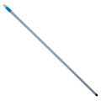 | MERIDA  Kij do mopów  - kij wykonany z metalu powlekanego tworzywem  - końcówka z otworem do powieszenia  - gwint kija pasuje do mopów STP450 i SKP450 | Szt. | 4.00 rocznie
53. | Szczotka z rączką (uchwytem) do czyszczenia/prania dywanów oraz wykładzin | 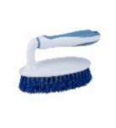  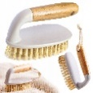  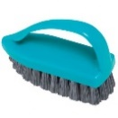 | Szczotka z rączką (uchwytem) do czyszczenia/prania dywanów oraz wykładzin  Mix kolorów  Wymiary: ok. 15 x 7 cm lub ok. 20 x 10 cm | Szt. | 12.00 rocznie
54. | KRET - Granulki do udrożniania rur, 200g | 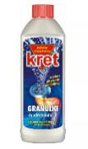 | Środek do udrożniania rur i syfonów w instalacjach kanalizacyjnych - produkt żrący z aktywatorem aluminiowym. Zawiera Wodorotlenek sodu - stężenie 50-70%.  Postać sypkiego granulatu z popielatymi wtrąceniami  Barwa - biała do szarej  Bezwonny pH 1% r-ru ( w temp. 200C): 12 ÷ 14  Ciężar nasypowy – 1,0 g/cm3 - 1,5 g/cm3  Całkowicie rozpuszczający się w wodzie.  UWAGA!.  W przypadku chęci zaoferowania produktu równoważnego (zamiennego) koniecznie jest przetestowanie produktu przez Zamawiającego przed jego ewentualnym dopuszczeniem do asortymentu (OPZ). | szt. | 4.00 rocznie
55. | KRET – żel do udrożniania rur, 500g | 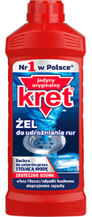 | Żel do udrożniania ruR. Przeznaczony do chemicznego udrożniania rur i syfonów w instalacjach kanalizacyjnych.  Rozpuszcza zanieczyszczenia stałe i organiczne.  UWAGA!.  W przypadku chęci zaoferowania produktu równoważnego (zamiennego) koniecznie jest przetestowanie produktu przez Zamawiającego przed jego ewentualnym dopuszczeniem do asortymentu (OPZ). | Szt. | 4.00 rocznie
56. | 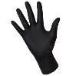  Rękawiczki nitrylowe ABENA, 100 szt./op., Rozm. M lub inne równoważne | 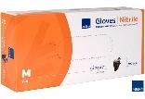 | Medyczne rękawice nitrylowe (bezpudrowe) ABENA:  * wykonane z nitrylu – zmniejszona reakcja alergiczna;  * bezpudrowe;  * mocniejsze, wyższa odporność na przekłucia;  * teksturowane końcówki palców - lepsza chwytność;  * duża elastyczność;  * rolowany brzeg zabezpiecza przed rozdarciem;  * chronią skórę przed bakteriami, wirusami oraz środkami chemicznymi.  UWAGA!.  W przypadku chęci zaoferowania produktu równoważnego (zamiennego) koniecznie jest przetestowanie produktu przez Zamawiającego przed jego ewentualnym dopuszczeniem do asortymentu (OPZ). | op. | 36.00 rocznie
57. | VOIGT PIKASAT VC 120/koncentrat/ 1L | 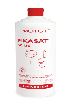 | OPIS PRODUKTU:  Preparat VOIGT PIKASAT VC 120 to skoncentrowany środek do czyszczenia pomieszczeń i urządzeń sanitarnych.  Skład:  &lt; 5 % niejonowych środków powierzchniowo czynnych, kwas fosforowy, kwas amidosiarkowy, kompozycje zapachowe, środki konserwujące: BENZALKONIUM CHLORIDE. | szt. | 120.00 rocznie
58. | VOIGT BrudPur VC 242 1L | 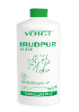 | Skoncentrowany, silny środek do mycia i usuwania tłustych zabrudzeń.  Skład:  5-15 % fosforanów, < 5 % niejonowych środków powierzchniowo czynnych, < 5 % anionowych środków powierzchniowo czynnych < 5 % EDTA (kwas etylenodiaminotetraoctowy) i jego sole, kompozycje zapachowe. | szt. | 24.00 rocznie
59. | Proszek E do prania, 300g (260g) | 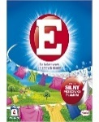 | Opakowanie 300g.  Składniki: 5-15% anionowe środki powierzchniowo czynne, < 5% niejonowe środki powierzchniowo czynne, polikarboksylany, fosfoniany, zeolity, enzymy, kompozycja zapachowa. | op. | 48.00 rocznie
60. | VANISH - pianka do dywanów (600 ml lub większa pojemność) | 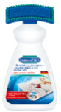  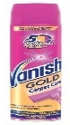 | VANISH - Środek do czyszczenia mocno zabrudzonych dywanów i wykładzin. Składniki: < 5%: węglowodory alifatyczne, anionowe środki powierzchniowo czynne, polikarboksylany, fosforany, kompozycja zapachowa. | Szt. | 12.00 rocznie
61. | WIADERKO 5L | 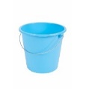  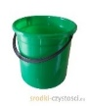 | Wiadro o pojemności 5l z metalową lub plastikową rączką.  Parametry produktu:  Kształt: Okrągły  Pojemność: 5 l dm³)  Kolor: mix | szt. | 12.00 rocznie
62. | Zmiotka i szufelka - komplet | 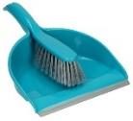  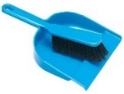 |  | Kpl. | 4.00 rocznie
63. | Szufelka metalowa | 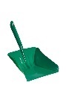 | Szufelka metalowa - do śmieci i kurzu, szerokość ok. 22 cm (kolor - mix) | szt. | 2.00 rocznie
64. | Miotła ulicówka szerokość 25 cm | 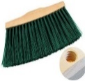  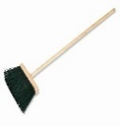 | Praktyczna miotła gospodarcza - tzw. ulicówka. Miotła przeznaczona jest do wewnątrz jak i na zewnątrz. Miotła posiada nagwintowany otwór na kij o standardowej szerokości.  Rozmiar szczotki: 25 cm Rozmiar włosia: 25-30cm x ok.11 cm  Kolor: mix. | szt. | 4.00 rocznie
65. | Glade by Brise – Odświeżacz powietrza w spray’u, 300 ml | 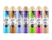 | Odświeżacz powietrza w aerozolu , mix zapachów | szt. | 120.00 rocznie
66. | Glade Electric – elektryczny odświeżacz powietrza – komplet: wtyczka + wkład |  | Zapach: I Love You  (S. C. Johnson & Son, Inc.) | Szt. | 1.00 rocznie
67. | Glade Electric – elektryczny odświeżacz powietrza – wkład zapasowy | 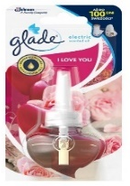 | Zapach: I love you  (S. C. Johnson & Son, Inc.) | Szt. | 4.00 rocznie
68. | Air Wick Freshmatic - automatyczny odświeżacz powietrza w aerozolu | 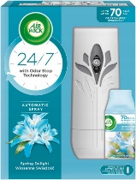 | Trzy poziomy intensywności zapachu. Odstępy w uwalnianiu zapachu, w zależności od wybranej opcji: 10, 25, 35 minut. | Szt. | 1.00 rocznie
69. | Air Wick Freshmatic – wkład (zapas). Poj. 250ml (Wkład – mix zapachów) | 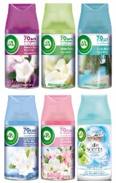 | Mix różnych zapachów | Szt. | 48.00 rocznie
70. | Shiny Garage Quick Detail Spray - Podstawowy detailer do lakieru Quick Detail Spray  Pojemności: 0,5 l | 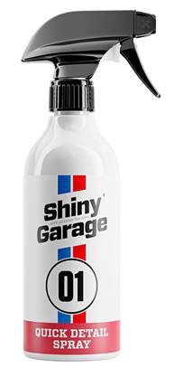 | Quick Detail Spray to preparat typu mist and wipe, łatwy w aplikacji nawet w bezpośrednim słońcu i przy dużej wilgotności. Pozostawia powierzchnię czystą, śliską i błyszczącą, usuwa ślady po twardej wodzie. Nie zawiera silikonu, może być stosowany w lakierniach. Idealny na warunki zlotowe.  • brak silikonów w składzie  • wysoka skuteczność  • szybkość aplikacji  UWAGA!  W przypadku chęci zaoferowania produktu równoważnego (zamiennego) koniecznie jest przetestowanie produktu przez Zamawiającego przed jego ewentualnym dopuszczeniem do asortymentu (OPZ). | Szt. | 3.00 rocznie
71. | Tytan odkamieniacz w proszku saszetka 30g | 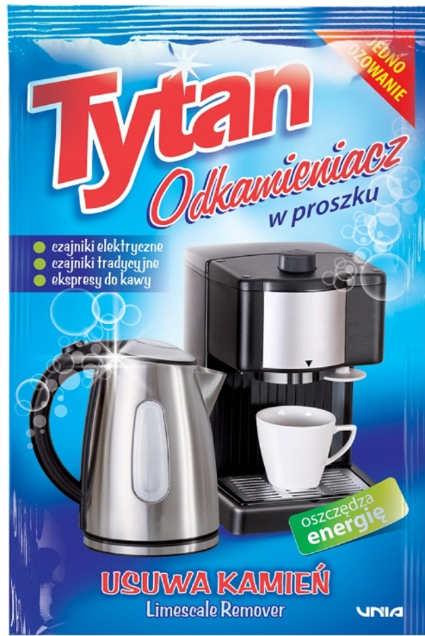 | Tytan odkamieniacz w proszku - saszetka 30g  Odkamieniacz w proszku Tytan skutecznie usuwa osad z kamienia z urzadzeń drobnego AGD. Preparat przeznaczony jest do urzadzeń takich jak: czajniki tradycyjne, elektryczne, ekspresy. Dzięki regularnemu stosowaniu można przedłużyć żywotność sprzętów i ograniczyć zużycie energii elektrycznej. | Op. | 20.00 rocznie

Przedstawione w przedmiocie zamówienia ilości są wielkościami uśrednionymi w skali 12 miesięcy, mają charakter jedynie orientacyjny i w żadnym wypadku nie stanowią ze strony Zamawiającego, zobowiązania do zakupu towaru w podanej ilości.
Cząstkowe zaproszenia będą określały realne ilości asortymentu, który Zamawiający zamówi. Poszczególne zamówienia cząstkowe Zamawiający będzie zamieszczał na platformie JOSEPHINE. Wykonawcy zakwalifikowani do DSZ będą otrzymywali zaproszenia do składania poszczególnych ofert cząstkowych. Więcej informacji znajduje się w punkcie X: Czas trwania DSZ.
Rejestracja Wykonawcy na platformie JOSEPHINE nastąpi z chwilą złożenia wniosku o dopuszczenie do DSZ.
Wykonawca podaje cenę netto za 1 sztukę/opakowanie/rolkę/karton/komplet zgodnie z przedmiotem zamówienia. System automatycznie przeliczy wartość oferty za cały przedmiot zamówienia. Jako najkorzystniejszą e-ofertę Zamawiający uzna ofertę przedstawiającą najniższą cenę.
Wynagrodzenie Wykonawcy musi obejmować wszystkie koszty związane z realizacją przedmiotu zamówienia, w tym dostarczenie do oddziału Zamawiającego.
UWAGA!
W przypadku chęci zaoferowania produktu równoważnego tj. zamiennika w stosunku do wymaganego, Wykonawca winien zwrócić się do Zamawiającego o wyrażenie zgody na zaoferowanie innego niż wymagany produkt.
Dla poz. nr 1, 2, 3, 4, 6, 7, 8, 12, 13 ,14, 16, 19, 20, 21, 22, 24, 25, 48, 49, 50, 51, 54, 55, 56, 70 konieczne będzie przetestowanie produktu przed jego ewentualnym dopuszczeniem przez Zamawiającego do asortymentu (OPZ).
Pojęcie produktu równoważnego należy rozumieć jako produkt o parametrach nie gorszych niż wymagane przez Zamawiającego.
Wraz z prośbą o dopuszczenie zamiennika/produktu równoważnego należy załączyć kartę charakterystyki produktu.

Wykonawca na swój koszt i ryzyko będzie zobowiązany przesłać/dostarczyć próbkę produktu równoważnego tj. zamiennika w ilości zapewniającej możliwość jego przetestowania, do oddziału Zmawiającego. Zamawiający w terminie 2 tygodni od dostarczenia zamiennika do oddziału Zamawiającego podda zamiennik testowaniu i podejmie decyzje o ewentualnym dopuszczeniu zamiennika do asortymentu. Po zaakceptowaniu przez Zamawiającego tj. po pozytywnym dopuszczeniu dostarczonego produktu równoważnego, Zamawiający dokona modyfikacji OPZ. W kolejnym zamówieniu cząstkowym Wykonawca będzie mógł zaoferować dopuszczony zamiennik.
Na etapie trwającego poszczególnego zamówienia cząstkowego Wykonawca będzie mógł zwrócić się do Zamawiającego z pytaniami, w tym o dopuszczenie produktów zamiennych, niemniej Zamawiający zastrzega, że zasadą jest w szczególności dla wyszczególnionych pozycji przetestowanie zamiennika przed jego dopuszczeniem, a jedynie w wyjątkowych sytuacjach Zamawiający może dopuścić zamiennik dla danego zamówienia cząstkowego.

Zamawiający dopuszcza na każdym etapie możliwość modyfikacji przedmiotu zamówienia w zakresie zmiany parametrów takich jak: wielkość, pojemność, kolor, gramatura, wymiar(szer./dł./wys.), rozmiar, gęstość, ilość sztuk – zmiana parametru musi być zaakceptowana przez Zamawiającego.

- Termin związania ofertą
Termin związania ofertą: 14 dni od upływu terminu złożenia oferty cząstkowej.
- Dostawa
- Wykonawca zobowiązuje się dostarczyć przedmiot zamówienia na własny koszt i ryzyko do Wartowni Centralnej Międzynarodowego Portu Lotniczego pod adresem ul. Wolności 90, Pyrzowice. Upoważniony przedstawiciel Zamawiającego sprawdzi dostawę w obecności pracownika (kierowcy) Wykonawcy. Z dostawy zostanie sporządzony protokół odbioru, który będzie stanowił podstawę do wystawienia faktury przez Wykonawcę.
- Protokół zostanie przygotowany przez Wykonawcę i dostarczony wraz z dostawą, w dwóch egzemplarzach - po jednym egzemplarzu dla każdej ze Stron.
- Na wezwanie Zamawiającego, Wykonawca, którego oferta zostanie wybrana jako najkorzystniejsza w zamówieniu cząstkowym, będzie zobowiązany wraz z dostawą dostarczyć karty charakterystyki preparatów niebezpiecznych zgodnie z obowiązującymi przepisami w tym zakresie. Karty charakterystyki muszą być w języku polskim.
- Wykonawca dostarczy fabrycznie nowy i nieużywany przedmiot zamówienia, w firmowych opakowaniach oraz właściwie oznaczony. Towar musi być zapakowany i odpowiednio zabezpieczony przed uszkodzeniem.
- W przypadku stwierdzenia przez Zamawiającego braków, niezgodności z zamówieniem lub wad
w przedmiocie zamówienia, Wykonawca zobowiązuje się do jego uzupełnienia lub wymiany przedmiotu zamówienia na wolny od wad, w terminie do 2 dni roboczych od dnia poinformowania przez Zamawiającego o brakach, niezgodności z zamówieniem lub wadach w przedmiocie zamówienia.

- Warunki płatnicze
- Wynagrodzenie Wykonawcy za każdorazową dostawę towaru zostanie obliczone jako iloczyn ilości sztuk dostarczonego towaru i cen jednostkowych tego towaru wskazanego w e-ofercie Wykonawcy.
- Wynagrodzenie Wykonawcy obejmuje wszystkie koszty związane z realizacją przedmiotu zamówienia, w tym koszt dostarczenia przedmiotu zamówienia do oddziału Zamawiającego, koszt rozładunku na miejscu i inne koszty, jeśli występują.
- Wynagrodzenie należne Wykonawcy podlega podwyższeniu o kwotę podatku VAT wynikającą ze stawki tego podatku, obowiązującej w chwili powstania obowiązku podatkowego.
- Wykonawca za zrealizowaną dostawę wystawi fakturę. Faktura będzie wystawiona na podstawie podpisanego protokołu odbioru podpisanego przez przedstawicieli Stron.
- Strony ustalają termin płatności faktury do 15 dni od daty dostarczenia do oddziału Zamawiającego prawidłowo wystawionej faktury, przygotowanej na podstawie podpisanego przez umocowanych przedstawicieli Stron protokołu odbioru. Dniem zapłaty będzie dzień obciążenia rachunku bankowego Zamawiającego.
- Wykonawca oświadcza i gwarantuje, że jest zarejestrowanym czynnym podatnikiem podatku od towarów i usług i posiada numer NIP.
- Zamawiający będzie dokonywał płatności na rachunek bankowy wskazany w formularzu oświadczeń, który będzie widniał na fakturze i który musi być rachunkiem rozliczeniowym, o którym mowa w art. 49 ust. 1 pkt 1 Ustawy z dnia 29 sierpnia 1997 r. – Prawo bankowe (Dz.U.2024.1646 ze zm.) i został zgłoszony do właściwego urzędu skarbowego lub będzie rachunkiem wirtualnym powiązanym z rachunkiem rozliczeniowym. W przypadku, gdy Wykonawca na fakturze wskaże rachunek wirtualny, Zamawiający zrealizuje płatność po weryfikacji tego rachunku i otrzymaniu komunikatu na stronie Ministerstwa Finansów tożsamego z zapisem: „Wyszukiwany numer rachunku jest zgodny ze stosowanym wzorcem i pasuje do jednego z rachunków wyświetlanych w wykazie”.
- Wykonawca potwierdza i gwarantuje, iż jego wskazany rachunek bankowy na wystawionej fakturze, który Zamawiający ma dokonać płatność zostanie umieszczony i będzie uwidoczniony w wykazie, o którym mowa w art. 96b ust. 1 Ustawy z dnia 11 marca 2004r. o podatku od towarów i usług prowadzonym przez Szefa Krajowej Administracji Skarbowej (Dz.U.2024.361. ze zm.).
- Wykonawca zobowiązuje się powiadomić w ciągu 24 godzin Zamawiającego o wykreśleniu jego rachunku bankowego z Wykazu lub utraty charakteru czynnego podatnika VAT. Naruszenie tego obowiązku skutkuje powstaniem roszczenia odszkodowawczego do wysokości poniesionej szkody.
- W przypadku, gdyby rachunek bankowy nie został uwidoczniony w Wykazie, Zamawiający zastrzega sobie możliwość wstrzymania płatności do momentu wyjaśnienia sytuacji i określenia rachunku bankowego, który będzie umożliwiał uznanie danej płatności za koszt uzyskania przychodów w rozumieniu przepisów podatkowych.
- Wstrzymanie płatności, o którym mowa w zdaniu powyższym nie wywoła żadnych negatywnych konsekwencji dla Zamawiającego, w tym w szczególności nie powstanie obowiązek zapłacenie odsetek od zaległości na rzecz Wykonawcy.
- Zamawiający przy dokonywaniu każdej płatności może zastosować mechanizm podzielonej płatności, o którym mowa w Ustawie z dnia 11 marca 2004r. o podatku od towarów i usług (Dz.U.2024.361 ze zm.).
- W związku z art. 4c ustawy z dnia 8 marca 2013r. o przeciwdziałaniu nadmiernym opóźnieniom w transakcjach handlowych Zamawiający oświadcza, iż posiada status dużego przedsiębiorcy tzn. jest przedsiębiorcą innym niż mikro, mały lub średni przedsiębiorca w rozumieniu załącznika nr I do Rozporządzenia Komisji (UE) nr 651/2014 z dnia 17 czerwca 2014r. uznającego niektóre rodzaje pomocy za zgodne z rynkiem wewnętrznym w zastosowaniu art. 107 i 108 Traktatu (Dz. U. UE L 187 z dnia 26 czerwca 2014r.).

X. Czas trwania dynamicznego systemu zakupów.
- Dynamiczny system zakupów zostanie ustanowiony na okres 12 miesięcy – poczynając od zlecenia 1 (słownie: pierwszego) zamówienia w ustanowionym systemie lub z chwilą wykorzystania budżetu.
- Zamawiający zaprasza jednocześnie wszystkich uczestników DSZ do składania ofert na każde zamówienie udzielane w ramach systemu. Zamawiający przewiduje, że zamówienia cząstkowe będzie ogłaszał raz w miesiącu, tj. do 5 dnia każdego miesiąca, jednak nie rzadziej niż raz na kwartał.
- Termin składania ofert w zamówieniach cząstkowych będzie wynosił 7 dni.
- Zamawiający w terminie do 3 dni od zakończenia cząstkowego zamówienia (miesięcznego) poinformuje Wykonawców, którzy złożyli oferty o wyborze oferty najkorzystniejszej.
- Do wybranego Wykonawcy zostanie wysłane zamówienie drogą elektroniczną na adres e-mail wskazany przez Wykonawcę w formularzu oświadczeń (załącznik nr 1 do Wniosku o dopuszczenie do udziału w DSZ).
- Termin dostawy wynosi – 5 dni od dnia wysłania zamówienia.

XI. Czy przewiduje się wymóg składania ofert w postaci katalogu elektronicznego lub dołączenie katalogu elektronicznego.
Zamawiający nie przewiduje składania ofert w postaci katalogu elektronicznego lub dołączenie katalogu elektronicznego.
UWAGA!
Zamówienie nie podlega przepisom ustawy z dnia 11 września 2019 roku - Prawo zamówień publicznych. Postępowanie prowadzone jest zgodnie z Regulaminem Wyłaniania Wykonawców obowiązującym w Górnośląskim Towarzystwie Lotniczym S.A. w Katowicach, który jest na stronie internetowej Zamawiającego pod adresem:
https://www.katowice-airport.com/pl/biznes/przetargi/227

XII. Ochrona danych osobowych :
1. Informacja o przetwarzaniu danych osobowych :
Zgodnie z art. 13 ust. 1 i 2 rozporządzenia Parlamentu Europejskiego i Rady (UE) 2016/679 z dnia 27 kwietnia 2016 r. w sprawie ochrony osób fizycznych w związku z przetwarzaniem danych osobowych i w sprawie swobodnego przepływu takich danych oraz uchylenia dyrektywy 95/46/WE (ogólne rozporządzenie o ochronie danych) (Dz. Urz. UE L 119 z 04.05.2016, str. 1), dalej „RODO”, Zamawiający informuje , że:
1) administratorem Pani/Pana danych osobowych jest Górnośląskie Towarzystwo Lotnicze S.A. ul. Wolności 90, 42-625 Ożarowice;
2) inspektor ochrony danych w Górnośląskim Towarzystwie Lotniczym S.A. – Pan Andrzej Rozwadowski, kontakt– rodo@gtl.com.pl;
3) Pani/Pana dane osobowe przetwarzane będą na podstawie art. 6 ust. 1 lit. c RODO w celu związanym
z postępowaniem o udzielenie zamówienia nr sprawy DSZ/34/DIF/2025 pn. „Zakup wraz z dostawą środków czystości na potrzeby GTL S.A.”, prowadzonego w trybie e-zapytania ofertowego otwartego w ramach Dynamicznego Systemu Zakupów;
4) odbiorcami Pani/Pana danych osobowych będą uprawnieni pracownicy GTL S.A., osoby lub podmioty uprawnione do ich przetwarzania na podstawie przepisów prawa, którym udostępniona zostanie dokumentacja postępowania z wyjątkiem danych, o których mowa w art. 9 ust. 1 rozporządzenia 2016/679, zebranych w toku postępowania o udzielenie zamówienia;
5) Pani/Pana dane osobowe będą przechowywane, przez okres 5 lat, licząc od daty zakończenia roku kalendarzowego, w którym postępowanie przetargowe zostało zakończone, a jeżeli czas trwania umowy przekracza 5 lat, okres przechowywania obejmuje cały czas trwania umowy;
6) podanie przez Panią/Pana danych osobowych bezpośrednio Pani/Pana dotyczących jest dobrowolne; niepodanie określonych danych skutkować będzie nie możnością zawarcia umowy;
7) w odniesieniu do Pani/Pana danych osobowych decyzje nie będą podejmowane w sposób zautomatyzowany, stosowanie do art. 22 RODO;
8) posiada Pani/Pan:
- na podstawie art. 15 RODO prawo dostępu do danych osobowych Pani/Pana dotyczących . W przypadku gdy wykonanie obowiązków, o których mowa w art.15 ust.1-3 rozporządzenia 2016/679, wymagałoby niewspółmiernie dużego wysiłku, zamawiający może żądać od osoby, której dane dotyczą, wskazania dodatkowych informacji mających w szczególności na celu sprecyzowanie nazwy lub daty zakończonego postępowania o udzielenie zamówienia;
- na podstawie art. 16 RODO prawo do sprostowania Pani/Pana danych osobowych (Wyjaśnienie: skorzystanie z prawa do sprostowania nie może skutkować zmianą wyniku postępowania o udzielenie zamówienia ani zmianą postanowień zawartej umowy);
- na podstawie art. 18 RODO prawo żądania od administratora ograniczenia przetwarzania danych osobowych z zastrzeżeniem przypadków, o których mowa w art. 18 ust. 2 RODO . Wystąpienie z żądaniem, o którym mowa w art.18 ust. 1 rozporządzenia 2016/679, nie ogranicza przetwarzania danych osobowych do czasu zakończenia postępowania o udzielenie zamówienia;
- prawo do wniesienia skargi do Prezesa Urzędu Ochrony Danych Osobowych, gdy uzna Pani/Pan, że przetwarzanie danych osobowych Pani/Pana dotyczących narusza przepisy RODO;
- w związku z art. 17 RODO prawo do usunięcia danych osobowych;
- prawo do przenoszenia danych osobowych, o którym mowa w art. 20 RODO;
- na podstawie art. 21 RODO prawo sprzeciwu, wobec przetwarzania danych osobowych.
2. Wykonawca zobowiązany jest do zapewnienia legalności przetwarzania przekazanych przez niego danych tj. uzyskania zgód na przetwarzanie jeżeli są wymagane oraz spełnienia obowiązku wynikającego z przepisów o ochronie danych osobowych, potwierdzonego złożonym oświadczeniem zawartym w załączniku nr 1 do Wniosku o dopuszczenie do udziału w DSZ.
3. Dane pozyskujemy bezpośrednio od osoby, której dane dotyczą lub ze źródeł powszechnie dostępnych np. Internet, CEiDG, KRS

